## 磁场对通电导线的作用力

## 知识点：磁场对通电导线的作用力

一、安培力的方向

1．安培力：通电导线在磁场中受的力．

2．左手定则：伸开左手，使拇指与其余四个手指垂直，并且都与手掌在同一个平面内；让磁感线从掌心垂直进入，并使四指指向电流的方向，这时拇指所指的方向就是通电导线在磁场中所受安培力的方向．

3．安培力方向与磁场方向、电流方向的关系：*F*⊥*B*，*F*⊥*I*，即*F*垂直于*B*与*I*所决定的平面．

二、安培力的大小

1．垂直于磁场*B*的方向放置的长为*l*的通电导线，当通过的电流为*I*时，所受安培力为*F*＝*IlB*.

2．当磁感应强度*B*的方向与电流方向成*θ*角时，公式*F*＝*IlB*sin_*θ*.

三、磁电式电流表

1．原理：安培力与电流的关系．通电线圈在磁场中受到安培力而偏转，线圈偏转的角度越大，被测电流就越大．根据指针的偏转方向，可以知道被测电流的方向．

2．构造：磁体、线圈、螺旋弹簧、指针、极靴．

3．特点：极靴与铁质圆柱间的磁场沿半径方向，线圈无论转到什么位置，它的平面都跟磁感线平行，且线圈左右两边所在处的磁感应强度大小相等．

4．优点：灵敏度高，可以测出很弱的电流．

缺点：线圈的导线很细，允许通过的电流很弱．

## 技巧点拨

一、安培力的方向

1．安培力方向的特点

安培力的方向既垂直于电流方向，也垂直于磁场方向，即垂直于电流*I*和磁场*B*所决定的平面．

(1)当电流方向跟磁场方向垂直时，安培力的方向、磁场方向和电流方向两两相互垂直．应用左手定则判断时，磁感线从掌心垂直进入，拇指、其余四指和磁感线三者两两垂直．

(2)当电流方向跟磁场方向不垂直时，安培力的方向仍垂直于电流方向，也垂直于磁场方向．应用左手定则判断时，磁感线斜着穿入掌心．

2．判断安培力方向的步骤

(1)明确研究对象；

(2)用安培定则或根据磁体的磁场特征，画出研究对象所在位置的磁场方向；

(3)由左手定则判断安培力方向．

3．应用实例

应用左手定则和安培定则可以判定平行通电直导线间的作用力：同向电流相互吸引，反向电流相互排斥．

二、安培力的大小

1．公式*F*＝*IlB*sin *θ*中*B*对放入的通电导线来说是外加磁场的磁感应强度，不必考虑导线自身产生的磁场对外加磁场的影响．

2．公式*F*＝*IlB*sin *θ*中*θ*是*B*和*I*方向的夹角

(1)当*θ*＝90°时，即*B*⊥*I*，sin *θ*＝1，公式变为*F*＝*IlB*.

(2)当*θ*＝0°时，即*B*∥*I*，*F*＝0.

3．公式*F*＝*IlB*sin *θ*中*l*指的是导线在磁场中的“有效长度”， 弯曲导线的有效长度*l*，等于连接两端点直线的长度(如下图所示)；相应的电流沿导线由始端流向末端．

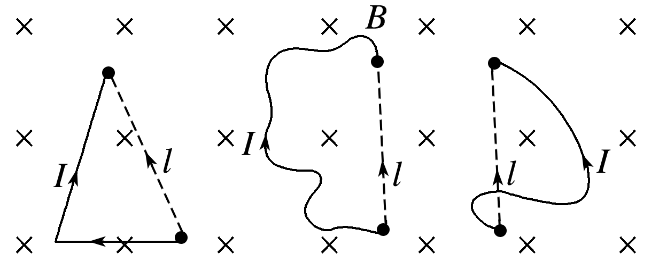

推论：对任意形状的闭合平面线圈，当线圈平面与磁场方向垂直时，线圈的有效长度*l*＝0，故通电后线圈在匀强磁场中所受安培力的矢量和一定为零，如下图所示．

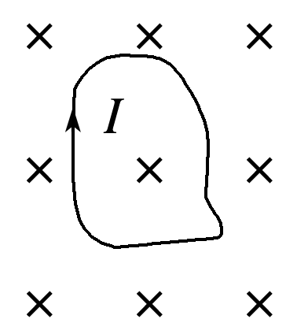

## 例题精练

1．（2021•北京模拟）在两个倾角均为α的光滑斜面上，放有两个相同的金属棒，分别通有电流I1和I2，磁场的磁感应强度大小相同，方向分别为竖直向上和垂直于斜面向上，如图甲、乙所示，两金属棒均处于平衡状态。则两种情况下的电流之比I1：I2为（　　）

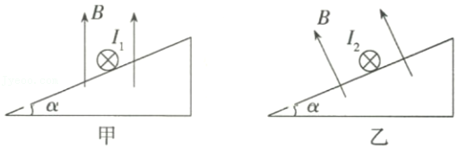

A．sinα：1 B．1：sinα C．cosα：1 D．1：cosα

2．（2021•辽宁模拟）如图所示，匀强磁场方向水平向右，一根长为L的直导线，折成互相垂直等长的两部分ab和bc后放在匀强磁场中，ab段竖直，bc段与磁场平行，给导线通以大小为I的电流，导线受到的安培力为F；保持导线固定，将磁场以导线ab为轴转过90°，则导线受到的安培力大小为F′。下列说法正确的是（　　）

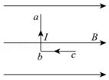

A．匀强磁场的磁感应强度大小为菁优网-jyeoo

B．匀强磁场的磁感应强度大小为菁优网-jyeoo

C．F′＝F

D．F′＝菁优网-jyeooF

## 随堂练习

1．（2021•重庆模拟）如图所示，质量为m，边长为L的金属框通过两根细绳竖直悬挂在房顶上静止，边长为菁优网-jyeoo的正方形区域内有磁感应强度大小为B。垂直纸面向里的匀强磁场，金属框的下边框处于匀强磁场区域的正中间。当给金属框通入逆时针方向，大小为I的较小电流时，下列判断正确的是（　　）

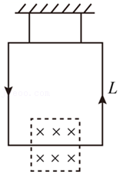

A．金属框所受安培力向上，每根绳上的拉力大小菁优网-jyeoo

B．金属框所受安培力向下，每根绳上的拉力大小菁优网-jyeoo

C．当电流大小不变，方向反向时，每根绳上的拉力大小菁优网-jyeoo

D．当电流大小不变，方向反向时，每根绳上的拉力大小菁优网-jyeoo

2．如图所示，一个闭合金属圆环用绝缘细线悬挂于O点，O点正下方有垂直于纸面向

里的匀强磁场，A、B为该磁场的竖直边界，O点在磁场中轴线上，将圆环拉离磁场从b边界右侧静止释放，圆环在拉动过程中，若不计空气阻力，则（　　）

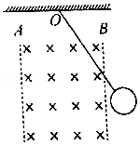

A．在进入磁场过程中，圆环会受到水平方向的安培力

B．在进入磁场过程中，圆环会受到与速度方向相反的安培力

C．圆环向左穿过磁场后，能摆到和释放位置一样的高度

D．圆环最终将静止在O点正下方

3．（2021春•湖南月考）如图所示，足够长的导体棒MN固定在相互平行且间距为1m的金属导轨上，导体棒MN与水平导轨的夹角为30°，且处于方向垂直于纸面向外、磁感应强度大小为0.4T的匀强磁场中。已知该回路中的电源电动势为1.5V，回路中的总电阻为2Ω，导体棒与导轨接触良好，则导体棒MN所受的安培力大小为（　　）

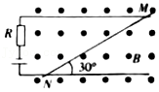

A．0.1N B．0.33N C．0.6N D．0.8N

# 综合练习

**一．选择题（共20小题）**

1．（2021春•越秀区校级期中）图（甲）中金属线圈A绕在圆柱形塑料管上，a、b间通有（乙）图所示的交变电流。电流从a流入为正、金属线圈B通过绝缘细线竖直悬挂。I1为线圈B中感应电流（从左往右侧视）；F为线圈A与线圈B间的安培力（　　）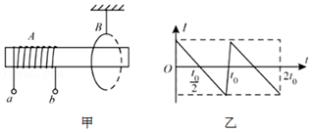

A．0﹣菁优网-jyeoo时间内，I1方向不变且为顺时针

B．0﹣菁优网-jyeoo时间内，F表现为相互排斥

C．0﹣t0时间内，I1方向不变且为逆时针

D．0﹣t0时间内，F均表现为相互排斥

2．（2021•广东）截面为正方形的绝缘弹性长管中心有一固定长直导线，长管外表面固定着对称分布的四根平行长直导线。若中心直导线通入电流I1，四根平行直导线均通入电流I2，I1＞＞I2，电流方向如图所示。下列截面图中可能正确表示通电后长管发生形变的是（　　）

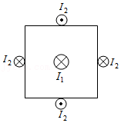

A．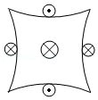 B．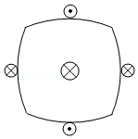

C．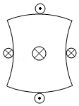 D．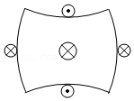

3．（2021•铁岭二模）下列说法中正确的是（　　）

A．在围绕地球做匀速圆周运动的宇宙飞船中，不可以用牛顿第二定律“测”物体质量

B．小灯泡伏安特性曲线（I﹣U图像）上，某点的斜率为小灯泡在该电压下电阻的倒数

C．公式E＝菁优网-jyeoo、a＝菁优网-jyeoo都应用了比值定义法，定义的物理量不随定义所用的物理量大小而收变

D．“探究直导线在匀强磁场中所受安培力与哪些因素有关”的实验中，采用了控制变量法

4．（2021春•浙江期中）两根电流大小相同的通电直导线A和B用相同的丝线悬挂在水平天花板上，导线A的电流方向向里如图所示。在空间中加竖直方向的磁场可以使两根丝线与天花板垂直，则B的电流方向和所加的磁场方向分别为（　　）

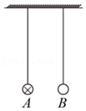

A．向里 竖直向上 B．向里 竖直向下

C．向外 竖直向上 D．向外 竖直向下

5．（2021•历城区校级模拟）如图所示，质量为m、长为l的铜棒ab，用长度也为l的两根轻导线水平悬吊在方向竖直向上的匀强磁场中，磁感应强度为B。未通电时，轻导线静止在竖直方向上，通入恒定电流后，铜棒向外偏转的最大角度为θ，则（　　）

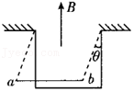

A．铜棒中电流的方向为b→a

B．铜棒中电流的大小为mgBltanθ

C．铜棒中电流的大小为菁优网-jyeoo

D．若只增大轻导线的长度，则θ变小

6．（2021春•南城县校级月考）一长为L的直导线置于磁感应强度大小为B的匀强磁场中，导线中的电流为I。下列说法正确的是（　　）

A．通电直导线受到安培力的大小为ILB

B．无论通电直导线如何放置，它都将受到安培力

C．安培力是载流子受到的洛伦兹力的宏观表现，所以安培力对通电直导线不做功

D．通电直导线所受安培力的方向垂直于磁感应强度方向和电流方向构成的平面

7．（2021•宝山区二模）如图所示，一位于xOy平面内的矩形通电线圈，线圈的四条边分别与x、y轴平行，线圈中的电流方向如图所示。若在空间加上沿z轴方向的恒定磁场，则线圈（　　）

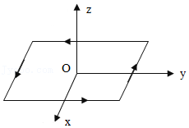

A．绕Ox轴转动起来 B．绕Oy轴转动起来

C．绕Oz轴转动起来 D．不会转动起来

8．（2021春•成都月考）如图所示，两根在同一水平面内且相互平行的长直导线M和N分别通有方向相同的电流I1和I2，且I1＜I2。a、b、c三点连线与两根导线等高并垂直，b点位于两根导线间的中点，a、c两点与b点距离相等。下列说法正确的是（　　）

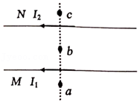

A．a点和c点处的磁感应强度方向相反

B．b点处的磁感应强度方向竖直向下

C．导线M对N的安培力小于导线N对M的安培力

D．导线M和N之间因安培力的作用而相互排斥

9．（2021•湛江一模）如图所示，正方形线框abcd由四根相同的导体棒连接而成，固定于匀强磁场中，线框平面与磁场方向垂直，线框顶点a、d与直流电源（内阻不计）的负极和正极相接。若ab棒受到的安培力大小为F，则ad棒受到的安培力（　　）

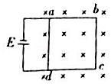

A．大小为3F，方向由b到a B．大小为3F，方向由a到b

C．大小为F，方向由a到b D．大小为F，方向由b到a

10．（2020秋•北碚区校级期末）图甲中电杆上一对输电线的电路结构可以用图乙表示，已知输电线中的电流是正弦式交变电流，两输电线相互平行且距离始终不变，则（　　）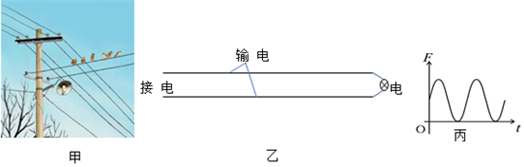

A．两输电线间的作用力有时是排斥力，有时是吸引力

B．两输电线间的作用力总是吸引力

C．两输电线间的作用力大小不会随时间变化

D．两输电线间的作用力F随时间t变化图象可用图丙表示

11．（2020秋•珠海期末）用两个相同的弹簧吊着一根铜棒，铜棒所在虚线范围内有垂直于纸面的匀强磁场，棒中通以自左向右的电流（如图所示），当棒静止时，两弹簧的拉力大小均为F1；若将棒中的电流方向反向（大小保持不变），当棒静止时，两弹簧的拉力大小均为F2，且F2＞F1。根据以上信息，可以确定（　　）

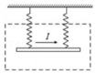

A．磁感应强度的大小 B．磁场的方向

C．电流强度的大小 D．铜棒的长度

12．（2020秋•定远县期末）如图所示，用天平测量匀强磁场的磁感应强度，下列各选项所示的载流线圈匝数相和质量均相同，边长MN相等，将它们分别挂在天平的右臂下方，线圈中通有大小相同的电流，方向如图中箭头所示的电流，天平均处于平衡状态，则哪个选项左盘中所加的砝码质量最小（　　）

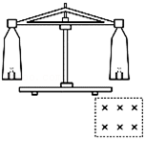

A．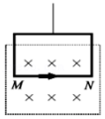 B．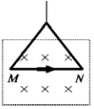

C．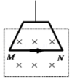 D．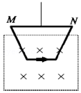

13．（2021春•历城区校级月考）长为L的通电直导线放在倾角为θ的光滑斜面上，并处在磁感应强度为B的匀强磁场中，如图所示，当B方向垂直斜面向上，电流为I1时导线处于平衡状态；当B方向改为竖直向上，电流为I2时导线处于平衡状态。则电流强度比值菁优网-jyeoo为（　　）

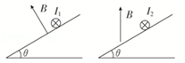

A．sinθ B．菁优网-jyeoo C．cosθ D．菁优网-jyeoo

14．（2020秋•金台区期末）如图，条形磁铁平放于水平桌面上，在它的正中央上方固定一根直导线，给导线中通以垂直于纸面向里的电流，则下列说法正确的是（　　）

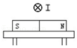

A．磁铁对桌面的压力增大 B．磁铁对桌面的压力减小

C．磁铁对桌面的压力不变 D．磁铁对桌面有摩擦力

15．（2020秋•内江期末）如图所示，某同学在玻璃皿中心放一个接电源负极的圆柱形电极，沿边缘放一个接电源正极的圆环形电极，两电极间的距离L＝0.1m然后，用这个装置做“旋转液体的实验”，若蹄形磁铁两极间正对部分的磁场视为匀强磁场，磁感应强度B＝0.2T，电源的电动势为E＝2V，内阻r＝0.5Ω，限流电阻R0＝4.5Ω，玻璃皿中两电极间液体的等效电阻为R＝1Ω，闭合开关S后，当液体旋转时电压表的示数恒为1.5V，则下列判断中正确的是（　　）

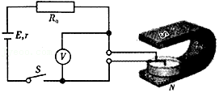

A．流过液体中的电流是1.5A

B．由上往下看，液体做顺时针旋转

C．玻璃皿中两电极间液体的发热功率为2.25W

D．流过液体中的电流所受安培力为2×10﹣3N

16．（2020秋•九龙坡区期末）用两个一样的弹簧吊着一根铜棒，铜棒所在虚线范围内有垂直于纸面的匀强磁场，棒中通以自左向右的电流（如图所示），当棒静止时，两弹簧的拉力大小分别为F1；若将棒中的电流方向反向（大小保持不变），当棒静止时，两弹簧的拉力大小分别为F2，且F2＞F1。根据以上信息，可以确定（　　）

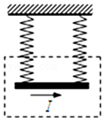

A．磁感应强度的大小

B．电流强度的大小

C．铜棒的长度与电流的乘积

D．磁场的方向

17．（2020秋•济南期末）如图所示，pq为一段半径为R圆弧导线，O点为圆心，夹角θ＝60°，磁感应强度为B的匀强磁场垂直纸面向里。若导线中通有大小为I的电流，则通电导线所受安培力的大小为（　　）

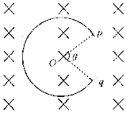

A．2BIR B．BIR C．菁优网-jyeooBIR D．菁优网-jyeooBIR

18．（2020秋•番禺区期末）如图所示，F是磁场对通电直导线的作用力，其中正确的示意图是（　　）

A．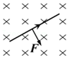 B．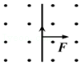

C．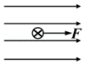 D．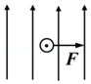

19．（2020秋•烟台期末）如图所示，金属棒MN两端由等长的轻质细线水平悬挂，处于竖直向上的匀强磁场中，金属棒中通以由M向N的电流，平衡时两悬线与竖直方向夹角均为θ。若仅改变下列一个条件，能够使夹角θ变小的是（　　）

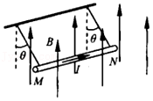

A．减小金属棒的质量

B．增大磁感应强度

C．减小金属棒中的电流

D．增大两等长轻质细线的长度

20．（2020秋•太原期末）如图，平放的铝锅锅边上焊一接线柱a，锅中央底部焊另一接线柱b，竖直向下的强磁场穿过铝锅。在锅中倒入一定量的水银，若a、b经导线接直流电源，水银将会旋转起来。下列判断正确的是（　　）

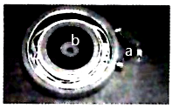

A．若a接正极、b接负极，水银将顺时针旋转

B．若a接正极、b接负极，水银将逆时针旋转

C．若仅将磁场反向，水银的旋转方向将不会改变

D．若把锅中的水银换成盐水则不会旋转

**二．多选题（共10小题）**

21．（2021•重庆模拟）如图所示，水平平行导轨固定在竖直向上的匀强磁场中，左侧与恒压电源相连。一直导体棒ab静止于粗糙的水平导轨上，并与导轨垂直，导体棒所受安培力和摩擦力大小分别为F1、f1。现保持其他条件不变，仅改变磁场方向，如图2所示，当磁场与水平面夹角为θ斜向上且与导体棒ab垂直时，导体棒所受安培力和摩擦力大小分别为F2、f2。则（　　）

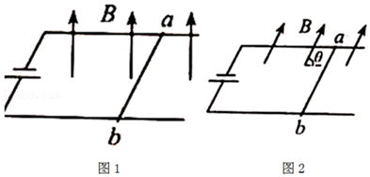

A．菁优网-jyeoo B．菁优网-jyeoo

C．菁优网-jyeoo D．菁优网-jyeoo

22．（2020秋•梁园区校级期末）将一个细导电硅胶弹性绳圈剪断，在绳圆中通入电流，并将其如图置于光滑水平面上、垂直水平面向下的匀强磁场中，已知：磁感应强度为B，这根硅胶绳劲度系数为k，通入电流前绳圈周长为L，通入电流并稳定后，电流强度为I，方向为顺时针，绳圈周长变为L1，则下列说法正确的是（　　）

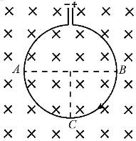

A．通电稳定后绳圈中的总磁通量等于菁优网-jyeoo

B．绳圈周长改变属于电磁感应现象

C．图中A、B两处的弹力大小均为菁优网-jyeoo

D．题中各量满足关系式菁优网-jyeoo＝菁优网-jyeoo

23．（2020秋•平顶山期末）如图所示，用绝缘细线将一质量为m、半径为R的闭合圆环悬挂在天花板上，闭合圆环由超导材料制成。虚线ab是过圆环圆心的一条水平直线，在虚线的下方存在一垂直圆环平面的匀强磁场（图中未画出）。当圆环中通有逆时针方向的恒定电流I，细线的拉力恰好为零。重力加速度大小为g。关于磁场的磁感应强度的方向和大小，下列说法正确的是（　　）

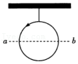

A．方向垂直纸面向外 B．方向垂直纸面向里

C．大小为菁优网-jyeoo D．大小为菁优网-jyeoo

24．（2020秋•荔湾区期末）超导电磁船是一种不需要螺旋桨推进的低噪音新型船，如图是电磁船的简化原理图，MN和CD是与电源相连的导体板，MN与CD之间部分区域浸没在海水中并有垂直纸面向里的匀强磁场（磁场由固定在船上的超导线圈产生，其独立电路部分未画出），以下说法正确的是（　　）

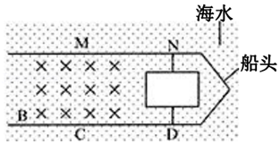

A．使船前进的力，是磁场对海水的安培力

B．要使船前进，海水的电流方向从CD板流向MN板

C．仅改变超导线圈中电流的方向，可控制船前进或倒退

D．船所获得的推力，与通过海水的电流大小和超导线圈产生的磁感应强度有关

25．（2020秋•南开区期末）如图所示，在匀强磁场区域内有一倾角为θ的光滑斜面，在斜面上水平放置一根长为l、质量为m的导线，通以如图所示方向的电流，通电导线恰好静止。重力加速度为g，关于该匀强磁场的磁感应强度B，下列说法中可能正确的是（　　）

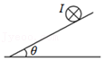

A．B＝菁优网-jyeoo，方向垂直斜面向上

B．B＝菁优网-jyeoo，方向垂直斜面向下

C．B＝菁优网-jyeoo，方向竖直向下

D．B＝菁优网-jyeoo，方向竖直向上

26．（2020秋•普宁市期末）如图，在水平匀强磁场中，用两根相同的细导线水平悬挂粗细均匀的直导体棒MN，棒中通以从M到N的电流I，此时导线受力是F，为使F＝0，可采用下列方法中的（　　）

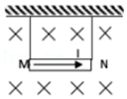

A．适当增大电流值，其它不变

B．适当减小电流值，其它不变

C．改变电流的方向，其它不变

D．适当增大磁感应强度，其它不变

27．（2020秋•张掖期末）如图所示，质量为m、长为L的通电导体棒静止在绝缘水平桌面上，通过导体棒的电流大小为I且垂直纸面向里，匀强磁场的磁感应强度B的方向与桌面成θ角，重力加速度为g，则导体棒受到的（　　）

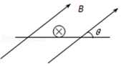

A．安培力的大小为BIL

B．安培力的大小为BILcosθ

C．支持力的大小为mg﹣BILsinθ

D．静摩擦力的大小为BILsinθ

28．（2020•浙江模拟）某兴趣小组的同学设计了一个测量电流的装置。如图所示，质量为m＝0.01kg的匀质细金属棒MN的中点处通过一绝缘挂钩与一竖直悬挂的劲度系数k＝2.0N/m的弹簧相连。在矩形区域abcd内有垂直纸面向外、大小B＝0.2T的匀强磁场。与MN的右端N连接的一绝缘轻指针可指示标尺上的读数，MN的长度大于ab。当MN中没有电流通过且处于平衡状态时，MN与矩形区域的cd边重合；当MN中有电流通过时，指针示数可表示电流强度。若ab＝0.2m，bc＝0.05m（不计通电时电流产生的磁场的作用），则下列说法正确的是（　　）

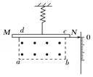

A．若要电流表正常工作，MN的N端应与电源正极相接

B．当电流表示数为零时，弹簧长度为0.05m

C．此电流表的量程是2.5A

D．若将量程扩大2倍，磁感应强度应变为0.10T

29．（2020秋•山东月考）如图所示，用细线将一条形磁铁挂于天花板上，磁铁处于水平且静止的状态，条形磁铁的正下方固定一直导线ab，现将直导线中通入由a指向b的电流，在磁铁转动90°的过程中，下列说法正确的是（　　）

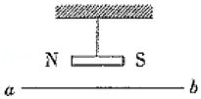

A．条形磁铁的N极向纸面内偏转

B．条形磁铁的N极向纸面外偏转

C．条形磁铁受到的拉力小于其受到的重力

D．条形磁铁受到的拉力大于其受到的重力

30．（2019秋•阳泉期末）2019年12月6日，时速600公里磁悬浮列车在杭州亮相；磁悬浮列车利用了安培力的作用。下列说法中正确的是（　　）

A．通电导线在磁场中一定受到安培力的作用

B．安培力与导体所处区域的磁感应强度成正比

C．安培力与处在磁场区域内的导体长度成正比

D．左手定则中，拇指所指方向为电流方向

**三．填空题（共10小题）**

31．（2020秋•郴州期末）安培做了通电平行导线间相互作用的实验，证明通电导线间就像磁极和磁极之间一样，也会发生相互作用（如图所示），甲图中两导线通以相同方向的电流时，它们相互　 　（选填“吸引”或“排斥”），乙图中两导线通以相反方向的电流时，它们相互　 　（选填“吸引”或“排斥”）。

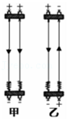

32．（2020•湖南学业考试）垂直磁场方向放入匀强磁场的通电导线长L＝1cm，通电电流I＝10A，若它所受的磁场力F＝0.5N，则该磁场的磁感应强度B＝　 　T，若仅将通过的电流加倍，导线所受安培力大小将变为　 　N。

33．（2020•湖南学业考试）如图所示，有一匀强磁场，磁感应强度B＝0.5T，有一段长L＝0.3m的导线垂直磁场方向放置。当导线中通以I＝2A的水平向右的电流，通电时间为20s，在该段时间内通过导体横截面的电荷量为　 　C，导线所受安培力的大小是　 　N（结果保留两位有效数字）。

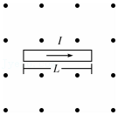

34．（2020春•茶陵县校级月考）若某通电导线长度为L，电流大小为I，放在磁感应强度为B的磁场中，当导线与磁感线平面平行时，所受安培力F为　 　；当导线与磁感线平面垂直时，所受安培力F为　 　。

35．（2020春•集宁区校级月考）在磁感应强度B＝0.8T的匀强磁场中，一根与磁场方向垂直放置、长度L＝0.2m的通电导线中通有I＝0.4A的电流，则导线所受磁场力大小为　 　；若将导线转过90°与磁场方向平行时，导线所受磁场力为　 　，此时磁场的磁感应强度为　 　。

36．（2019秋•浏阳市期末）在匀强磁场中，有一段0.05m的导线和磁场垂直．当导线通过的电流是1A时，受磁场的作用力是0.1N，那么该匀强磁场磁感应强度B＝　 　T；当导线通过的电流是0时，那么该匀强磁场磁感应强度B＝　 　T．

37．（2019秋•金山区校级期末）水平的平行轨道MN、PQ上有一辆小车G，俯视情况如图所示，车上有一个通电线框，图中虚线框A、B、C、D等是磁场区域，内有垂直于纸面向里（实际是竖直向下）或向外（实际是竖直向上）的磁场，磁场的磁感应强度的大小相同．要使小车能向右行驶，此时A区域磁场方向为　 　，B区域磁场方向为　 　．

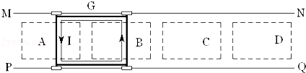

38．（2020•栖霞区校级学业考试）如图所示，放在马蹄形磁铁两极之间的导体棒ab，当通有自b到a的电流时受到向右的安培力作用，则磁铁的上端是　 　极．如磁铁上端是S极，导体棒中的电流方向自a到b，则导体棒受到的安培力方向向　 　．

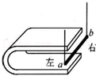

39．（2019秋•秦都区校级月考）与磁感线垂直放置的通电导线在磁场中受到力的作用，这个力的大小既跟导线的　 　成正比，又跟流过导线的　 　成正比。

40．（2019秋•爱民区校级期中）一个通电导线长10cm，通过1mA的电流后，垂直磁场方向放入磁感应强度为0.5T的匀强磁场中，该导线所受的安培力的大小为　 　N

**四．计算题（共10小题）**

41．（2021春•市中区校级月考）如图所示，质量为m的通电导体杆ab置于倾角为θ＝37°的平行固定放置的光滑导轨上，导轨间距为L，轨道的顶端连接电阻R和电动势为E、内阻不计的电源，导体杆的电阻为r，装置处于竖直方向的匀强磁场中，导轨、导线的电阻忽略不计。为使导体杆静止在导轨上，请完成下面的判定和计算：

（1）匀强磁场的方向；

（2）匀强磁场的磁感应强度B的大小。

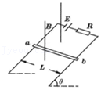

42．（2021春•大武口区校级月考）如图所示的三维直角坐标系，x轴正方向水平面向右，y轴的正方向竖直向上。现在三维直角坐标系加一匀强磁场，有一质量m＝10g、长度L＝50cm的通电导体棒cd，由两根绝缘等长细线水平悬挂在x轴正方向上并保持静止，重力加速度g＝10m/s2。

（1）若磁感应强度方向与z轴负方向相同、大小B1＝1.0T细线中的张力恰好为零。求cd中电流I1的大小和方向；

（2）若cd中通入方向由c到d、大小I2＝0.40A的电流，磁感应强度方向沿z轴正方向、大小B2＝1.0T，求细线的张力大小。

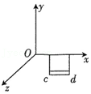

43．（2020秋•怀宁县校级月考）如图所示，一根质量为m、长为L的细铜棒MN用两根等长的相同材质的细线水平地悬吊在磁感应强度为B的匀强磁场中，磁场方向垂直于纸面向里，不计空气阻力，请回答以下问题。

（1）通电后，当细线的张力为不通电时的菁优网-jyeoo时，棒中电流的大小和方向；

（2）如果电流大小不变，将磁场方向变为竖直向上，铜棒平衡后，则每根细线上张力的大小。

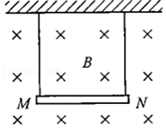

44．（2020秋•南康区校级月考）如图所示，水平导轨间距为L＝0.3m，导轨电阻忽略不计；金属棒ab的质量m＝0.6kg，电阻R0＝0.3Ω，与导轨接触良好；电源电动势E＝5V，内阻r＝0.2Ω。整个装置处于磁感应强度B＝2T的匀强磁场中，磁场方向与导轨平面、金属棒ab垂直。金属棒与导轨间的动摩擦因数μ＝0.5，取最大静摩擦力等于滑动摩擦力，重力加速度g＝10m/s2。求：

（1）当电阻箱接入电路的阻值为R＝2Ω时，金属棒ab受到的安培力大小；

（2）为使金属棒ab不滑动，电阻箱接入电路的阻值应满足的条件。

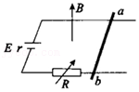

45．（2020秋•潞州区校级月考）如图所示，在同一水平面内的两导轨相互平行，相距为2m，并处在竖直向上的匀强磁场中，一根质量为3kg的金属棒放在导轨上。当金属棒中的电流为5A时，金属棒做匀速运动；当金属棒中的电流增加到8A时，金属棒获得2m/s2的加速度，求磁场的磁感应强度为多大。

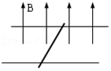

46．（2020秋•南阳期中）两根平行、光滑的斜金属导轨相距L＝0.1m，与水平面间的夹角为θ＝37°，有一根质量为m＝0.1kg的金属杆ab垂直导轨搭在导轨上，匀强磁场与导轨平面垂直，当杆中通以从b到a的电流I＝3A时，杆可静止在斜面上，取g＝10m/s2。

（1）求匀强磁场的磁感应强度B；

（2）若保持其他条件不变，只是突然把磁场方向改为竖直向上，此时施加一个平行于导轨方向的外力F，使金属杆仍保持静止状态，求作用在金属杆上的外力F的大小（sin37°＝0.6，cos37°＝0.8）。

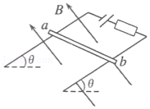

47．（2020秋•启东市期中）如图所示，电阻不计的水平导轨间距0.5m，导轨处于方向与水平面成53°角斜向右上方的磁感应强度为5T的匀强磁场中。导体棒ab垂直于导轨放置且处于静止状态，质量1kg，电阻0.9Ω，与导轨间的动摩擦因数为0.5。电源电动势10V，其内阻0.1Ω，定值电阻的阻值4Ω。不计定滑轮摩擦，设最大静摩擦力等于滑动摩擦力，线对ab的拉力为水平方向，g取10m/s2。求：

（1）通过ab的电流大小和方向；

（2）ab受到的安培力大小；

（3）重物重力G的取值范围。

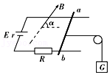

48．（2020秋•朝阳区校级月考）一根通电导线垂直放入磁感应强度为0.5T的匀强磁场中，一直导线的长度为0.5m，通以电流为2A，求导线所受到的安培力的大小。

49．（2020•长春模拟）如图甲所示，水平导轨间距L＝1m，导轨电阻可忽略；导体棒ab的质量m＝1kg，电阻R0＝1.5Ω，与导轨接触良好；电源电动势E＝10V，内阻r＝0.5Ω，电阻R＝8Ω；外加匀强磁场的磁感应强度大小B＝5T，方向垂直于ab，与导轨平面成夹角α＝37°，ab与导轨间的动摩擦因数μ＝0.3，设最大静摩擦力等于滑动摩擦力。导体ab通过绝缘细线绕过光滑的定滑轮与一重物相连，细线对ab棒的拉力方向水平向右，ab棒处于静止状态。已知sin37°＝0.6，cos37°＝0.8，重力加速度g＝10m/s2．求：

（1）通过ab棒的电流大小和方向。

（2）ab棒受到的安培力大小。

（3）重物的重力G的取值范围。

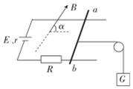

50．（2019秋•银川校级期末）如图所示，在倾角θ＝37°的斜面上，固定一宽L＝0.25m的平行金属导轨，在导轨上端接入电源和滑动变阻器R，电源电动势E＝12V，内阻r＝2Ω，一质量m＝100g的金属棒ab与两导轨垂直并接触良好。整个装置处于磁感应强度大小B＝0.8T、方向垂直于斜面向上的匀强磁场中。金属棒与导轨间动摩擦因数μ＝0.5，取最大静摩擦力等于滑动摩擦力，g＝10m/g2，调节滑动变阻器使金属棒在导轨上保持静止，导轨与金属棒的电阻不计。求：

（1）滑动变阻器R接入电路中的阻值范围；

（2）满足题中要求条件下，滑动变阻器R的最大功率。

